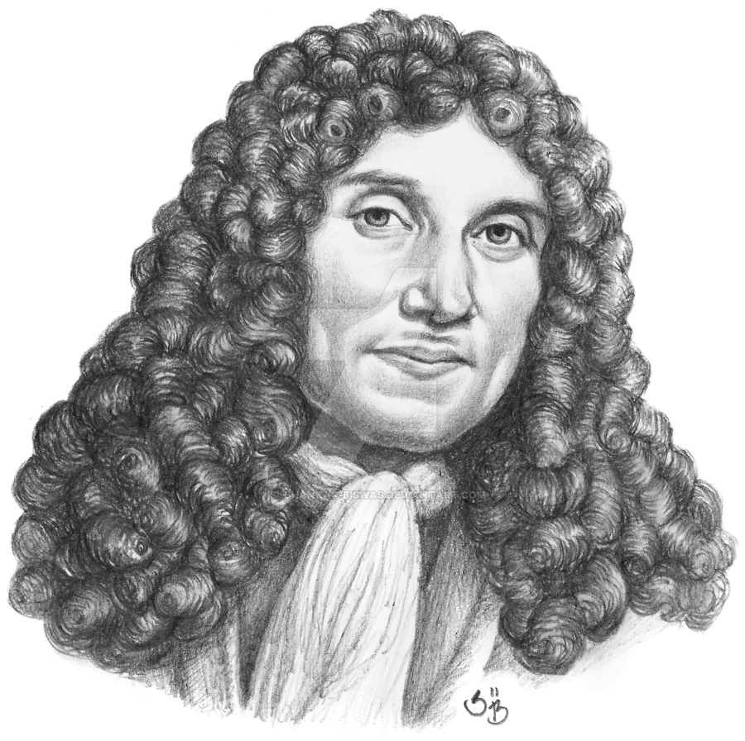
Nom complet : Antoni van Leeuwenhoek
Nationalité : néerlandaise
Période de temps : 1632-1723
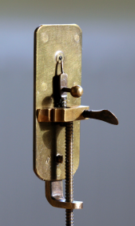
Découverte :microscope

